Santos: Marta, María y Lázaro, amigos de Jesús  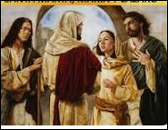 | DESAFÍO VIRTUAL – No.167  29/07/2024  Prof. Oscar Lobo i Oconitrillo  oscargdolobo1951@gmail.com  Tels. 2236-2833 – 8549-1995

Este es el fruto de la “Ideología de género”
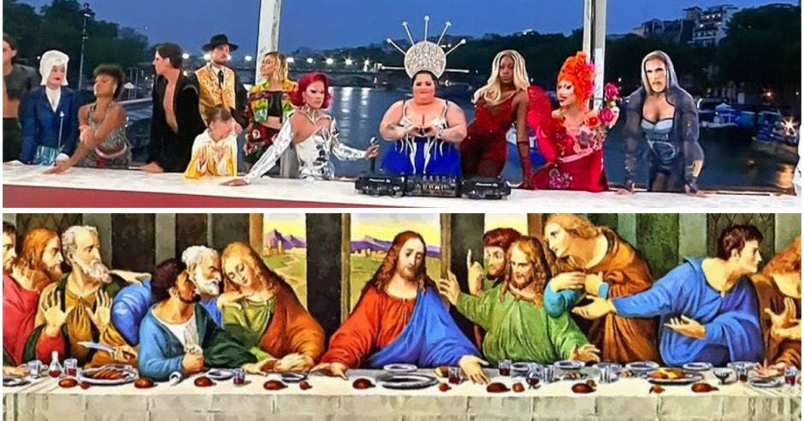

Surfista tica Brisa Hennessy avanza a octavos de final en los Juegos Olímpicos de París 2024
La tica fue primera en su ronda eliminatoria. (La Jornada, Esdpaña – 28/7/2024)
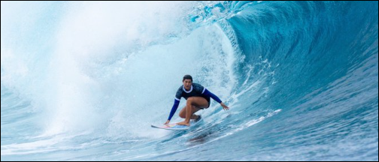
La surfista costarricense, Brisa Hennessy Kobara, avanzó a los octavos de final del surf femenino de los Juegos Olímpicos de París 2024.
La tica arrancó con el pie derecho su partición en el evento deportivo luego de finalizar primera en su heat eliminatorio tras conseguir una puntuación de 8.33 en su mejor ola, y 7.23 en la segunda más destacada, para un total de 15.56 puntos.

En su serie, que inicio a las 6:12 p.m. hora de Costa Rica, Hennessy se impuso a la francesa Johanne Defay que logró 9.50 puntos y a la nicaragüense Candelaria Resano que tuvo 9.43 puntos. Ambas rivales deberán ir a la ronda de repechaje con el objetivo de seguir en el torneo.

Los octavos de final del surf femenino se disputarán el lunes 29 de julio a partir de las 3:48 pm hora nacional.

La disciplina de surf en los juegos olímpicos se realiza en Tahití, una Isla Polinesia Francesa ubicada en Oceanía.

La competencia se disputa específicamente en Teahupo'o, a 15.800 kilómetros de París. Este lugar ha sido sede de grandes eventos de surf y Tony Estanguet, presidente de la organización de París 2024, compartió que Tahití ofrecía la mejor garantía de tener olas espectaculares en la competición. "Es una ola francesa y es espectacular", dijo.

Hennessy Kobara optó por llegar a Tahití dieciséis antes del inicio de las justas olímpicas. Esto fue una petición especial de ella para adaptarse al clima, los horarios y las condiciones del mar.

8 datos que debes saber sobre San Pedro Poveda, mártir de la Guerra Civil española

ACIPRENSA – 28/7/2024 – MADRID - Por Nicolás de Cárdenas
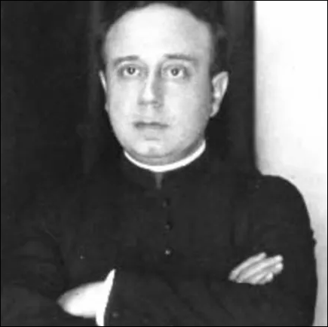
El mártir español San Pedro Poveda, asesinado durante la persecución religiosa que se desató antes y durante la Guerra Civil española, se caracterizaba por ser un hombre inasequible al desaliento que fue impulsor de un gran número de proyectos educativos y asistenciales allá donde le llevó su ministerio. Entre ellos, puso en marcha una escuela destinada a los “golfos”, apelativo con el que se designaba a los niños de la calle en su tiempo.

La fiesta que rememora su bautismo de sangre se celebra cada 28 de julio, cuando las turbas de milicianos republicanos anticlericales en España apenas diez días después del estallido del conflicto fratricida en España.

Ofrecemos algunos datos imprescindibles sobre su vida, obra y martirio.

1. Fundó la Institución Teresiana
La gran obra de San Pedro Poveda fue la Institución Teresiana, que debe su nombre a la primera academia de las muchas puestas en marcha. Fundada en Oviedo en 1911 llevaba el nombre de Santa Teresa de Ávila.

En 1917 el Obispo de Jaén, Mons. Rey Lemos, aprueba la obra de las academias como asociación de fieles. Ya en 1924 la institución recibió la aprobación definitiva del Papa Pío XI como Pía Unión. En 1928 la obra del P. Poveda llegó a Chile y en 1934 a Italia. Hoy tienen presencia en treinta países de América, Europa, Asia y África.

La Institución Teresiana es una sociedad de laicos que tiene como misión “llevar a la sociedad la buena nueva de la educación y la cultura” en la que cobraron un papel relevante las mujeres.

2. La Virgen del Carmen, presente en su vida y muerte
El 16 de julio, día de la Virgen del Carmen, fue una fecha importante en la vida del mártir, ya que se firmó la primera aprobación de la obra teresiana en Jaén y puso la primera piedra de las Escuelas del Sagrado Corazón en Guadix (Granada).

Su devoción era permanente. De hecho, el día de su asesinato por odio a la fe, las mujeres que recogieron su cuerpo advirtieron cómo una de las tres balas que le descerrajaron a bocajarro atravesó el escapulario de la Virgen del Carmen que portaba.

3. Acusado de “ser un pez muy gordo”
Su hermano Carlos le acompañó en las primeras horas tras su detención en Madrid. Tras pasar por varios tribunales en los que el sacerdote siempre contestaba “soy ministro del Señor”, fueron separados.

“¡Adiós, Carlos! Dios me quiere fundador y mártir; tú, sálvate. No tengas miedo”, le dijo a su hermano. Y a los que le conducían, siguiendo a Cristo ante el Sanedrín, les manifestó: “Si no me conocéis y nada os he hecho, ¿por qué me detenéis?”, a lo que los milicianos contestaron: “Eres un pez muy gordo, que haces mucho daño a los nuestros. Eres un medio obispo muy peligroso”.

4. Pudo confesarse antes de ser asesinado
Mientras estaba detenido en la sede de la Confederación General de Trabajadores, el P. Poveda se encontró con otro presbítero, el P. Julio Barcia.

Ambos se reconocen y se presentan. El futuro mártir pide Confesión antes de que le sometan al enésimo simulacro de juicio en el que se le acusa de ser “medio obispo”. Él defiende su obra y señala que está destinada a la defensa de la enseñanza católica.

5. Vivió en una cueva
Siendo un sacerdote casi recién ordenado, y pese a sus muchos encargos pastorales y eclesiásticos, San Pedro Poveda siente una llamada muy fuerte a encontrarse con las gentes que viven en unas cuevas cerca de Guadix, en Granada (España).

Al principio le recibieron medio a pedradas, pero supo ganarse poco a poco a las gentes de aquel lugar hasta el punto de que se hizo un vecino más, viviendo en una cueva. Su labor fue reconocida con el título de hijo adoptivo de Guadix y le pusieron su nombre a una calle principal.

Esta fama despertó recelos entre sus compañeros de ministerio y en el Obispado, por lo que tuvo que partir: “La decisión de irme la tomé después de mucho discernimiento y dando prioridad al bienestar de los demás y al mío propio”, dejó escrito en su diario.

6. Ideó una escuela popular de golfos
Tras su salida forzosa de Guadix, recaló en Linares, provincia de Jaén, donde se quedó a vivir con su familia. La circunstancia provocó que no pudiera ejercer su ministerio con normalidad. A fin de no ser una carga para sus padres, comenzó a dar clases.

Durante ocho meses, sin embargo, no dejó su atención a los necesitados e ideó la fundación de un asilo-escuela para los llamados “golfos”, niños de la calle, que finalmente no se hizo realidad por falta de fondos.

El proyecto tenía como finalidad “recoger, educar, instruir y dar honrado oficio a los jóvenes de diez a veinte años”.

7. En Asturias le apodaron “Don Pedrín”
El P. Poveda llegó a Asturias en 1906 para ocupar una vacante en el santuario de Covadonga, al norte del país, lugar donde se localiza la gesta fundacional de España frente a la invasión musulmana en el siglo VIII.

El carácter de las gentes de Asturias y el andaluz difieren en algunos rasgos esenciales. Sin embargo, el P. Poveda fue haciéndose poco a poco con ello, hasta el punto de que fue recordado siempre como “Don Pedrín”.

A cambio, él se fue haciendo con los acentos y giros del habla asturiana, que llegó incluso a incorporar a sus escritos.

La influencia de la Virgen de Covadonga en la fundación de la Institución Teresiana pervive hoy. Cada año, desde 1934, se realiza un acto de agradecimiento a la Santina, a quien se presentan los frutos de las actividades realizadas.

8. Creó la primera residencia universitaria femenina en España
Una de las grandes preocupaciones pastorales del P. Poveda fue la educación. Y por ello fundó numerosas instituciones allí donde ejerció su labor, ya fuera en Guadix, Linares, Covadonga o Madrid.

Así, impulsó la Institución Católica de Enseñanza y numerosas Academias femeninas, que fueron germen de la Institución Teresiana, Apenas transcurridos 15 años de su fundación, ya contaba con 12 ubicadas por toda España.
Formó parte de la Junta Nacional contra el Analfabetismo y la Federación de Amigos de la Enseñanza. Y puso en marcha la Asociación de Estudiantes Católicas y la Liga Femenina de Orientación y Cultura.

San Pedro Poveda fue el impulsor de la primera residencia universitaria femenina en España ya en 1914. Su preocupación por la enseñanza de las mujeres fue notable. Cinco años antes de su martirio, escribió:

“El mundo intelectual es el mundo del porvenir y si hace pocos años la mujer estudiante seguía un derrotero seguro, hoy se pone tal empeño en desnaturalizar y descristianizar a las jóvenes, que van siendo frecuentes las deserciones, que va cundiendo la impiedad en las estudiantes y se van deformando moralmente las que por sus estudios, por sus conocimiento, por su cultura, deberían ser modelos en todos los órdenes”.

Una de las voces más queridas de la Iglesia en Venezuela nos comparte su opinión sobre un acontecimiento que marcará un hito en el país
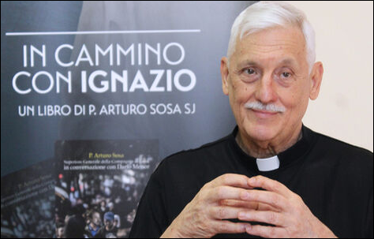

P. Arturo Sosa, SJ (venezolano)- Superior General de la Compañía de Jesús: “Hay unas ganas de vivir enormes en nuestro pueblo y eso me llena de optimismo, pues de ahí puede partir toda esperada renovación posterior”
Religión Digital - Julio Pernús corresponsal en República Dominicana – 29/07/2024

- "Eso es el populismo, la separación entre el poder y la gente, cuando eso ocurre, a la fuerza en el poder no le queda más remedio que reprimir, dominar y sustituir en su lenguaje al pueblo y es imposible entonces la democracia".

- "Es vital que el Consejo Electoral ejerza la confiabilidad expresada en el voto de los ciudadanos"

P- De cara a ese futuro esperanzador que todos los venezolanos esperan, ¿cuál cree que deba ser el rol de los partidos políticos y organizaciones que se han trazado como meta la construcción de caminos de reconciliación en el país?
R-. Arturo Sosa S.J. – Es una pregunta compleja, pero hace unos días hizo un artículo en El Nacional el amigo Nacho y, hacía mención a un análisis de Moisés Naim sobre las tres P que dinamitan la democracia, no solo en Venezuela, sino en el mundo.

La primera es el tema del populismo que da mucho para pensar en el contexto electoral que está viviendo el país. Las crisis políticas venezolanas están asociadas a la separación entre la dirigencia y las bases sociales populares. En la medida en que los partidos se separan de la gente ordinaria, del pueblo, pierden la perspectiva y la capacidad de fortalecer una toma de posiciones democráticas. Eso es lo que le ha pasado al régimen actual, cada quién va por su lado. Voy a poner un solo ejemplo y es el tema educativo. Si algo le ha interesado siempre al venezolano ha sido eso y la educación ha funcionado mejor cuando ha existido una verdadera conexión entre la dirigencia política y la sociedad. La primera responsabilidad de quienes dirigen un partido es aumentar la conexión de sus cuadros con la gente, pero un vínculo que no sea sólo ideológico, sino que sea con la vida de las personas. Cada partido puede tener diferencias en cuanto a su ideología, pero deben de partir del análisis tangible de la realidad que desean gobernar.

Para mí, ese es un punto clave en el futuro de Venezuela, crear organizaciones políticas y partidos que estén enraizados en la vida de las personas. Sin eso, el poder se convierte en dominación. Eso es el populismo, la separación entre el poder y la gente, cuando eso ocurre, a la fuerza en el poder no le queda más remedio que reprimir, dominar y sustituir en su lenguaje al pueblo y es imposible entonces la democracia.
P-. El escenario pos-electoral pensando después del 28 de julio, ¿cómo plantearse un clímax de convivencia y de respeto a partir de las diferencias sea cual fuese el resultado final?
R-. Arturo Sosa S.J. – Esta pregunta pone a descubierto la tensión que está objetivamente sobre el tapete, hay mucha expectativa sobre las elecciones del 28 y después de las elecciones; creo que la gente espera el poder participar ampliamente y libremente del proceso electoral, que haya una normativa. Me refiero a un respeto al resultado sea el que sea y que lo que suceda después de eso pueda mostrar una transición en paz. Ahora, evidentemente nadie puede asegurar nada, depende mucho de cómo se den las reacciones y el proceso mismo, no ha sido fácil llegar hasta aquí. Sabemos todos los inconvenientes puestos de una parte y de otra ha creado un clímax de tensión, qué va a suceder el 28 de julio, depende de mucho de lo que suceda ese mismo día y cómo los actores políticos aceptan el resultado popular que se anuncie. De eso dependerá lo que suceda el día siguiente. Entre los actores destacados están los partidos políticos, sus líderes y las Fuerzas Armadas. Sin quitarle importancia al Consejo Electoral que ha estado en un segundo plano según mi perspectiva y sobre ellos recae una enorme importancia, ellos son los encargados de garantizar que el proceso electoral y los resultados sean confiables para la gente. Por eso es vital que el Consejo Electoral ejerza la confiabilidad expresada en el voto de los ciudadanos.

P- ¿Cuáles son las señales de esperanza que genera Venezuela en el contexto actual de elecciones que se está viviendo?
R-. Arturo Sosa S.J. – El año pasado visité Venezuela como hago con otras provincias de la Compañía de Jesús y junto con el impacto tan grande que me trajo ver la crisis en la educación, específicamente en las escuelas de Fe y Alegría y Universidades de la Compañía. Pude percatarme que en una situación tan difícil como es la de los salarios de los profesores, nadie ha aflojado. No se ha cerrado ninguna escuela y por el contrario, con creatividad se han ido incluso a tratar de transformar el contexto familiar. Por ese testimonio debería empezar el tema de la Esperanza, hice este esbozo para decir que en Venezuela las personas han seguido viviendo no sólo han sobrevivido. Hay unas ganas de vivir enormes en nuestro pueblo y eso me llena de optimismo pues de ahí puede partir toda esperada renovación posterior.

